- 抽奖券赠送用例。
  - 用例描述
抽奖券赠送用例
主要参与者：四川电信网上营业厅用户
次要参与者：
前置条件：通过网上营业厅充值通道，选择招商网上银行、工商网上银行或成都网上银行缴费。
目标： 用户获取抽奖券
主要路径：
1.用户登录充值界面选择充值号码类型，输入充值号码，选择招行、工行、成都银行网银支付方式，输入缴费金额，并提交请求。
2.进行正常网银支付流程处理。
3.网银支付处理成功，判断当前时间是否在活动期间内（2009-11-11至2009-12-31）。
4.当前时间在活动期间内，判断缴费金额是否大于等于活动参与最低缴费金额（100元）。
5.用户缴费金额满足活动参与最低缴费金额，获取到系统产生的抽奖券。
扩展路径：
3.1 网银支付处理失败，返回支付失败的提示信息。
4.1 当前时间不在活动期间内，返回支付成功信息。
5.1 用户缴费金额不满足活动参与最低缴费金额，返回支付成功信息。

  - 类图
银行支付宝送惊喜活动类
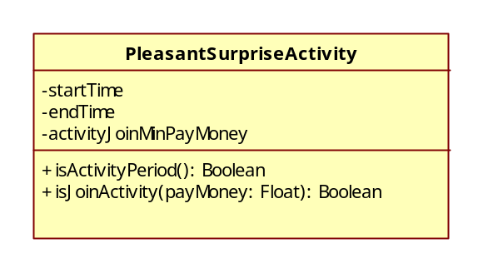

类属性 | 描述
startTime | 活动开始时间，暂定为2009-11-11，根据实际需求调整
endTime | 活动结束时间，暂定为2009-12-31，根据实际需求调整
activityJoinMinPayMoney | 活动参与最低缴费金额，默认为100元

类方法 | 描述
isActivityPeriod | 判断当前是否处于活动期间
isJoinActivity | 判断是否达到活动参与最低金额

交易记录实体类
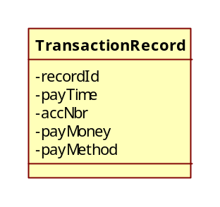
类属性 | 描述
recorded | 交易记录流水号
payTime | 付款时间
accNbr | 付款产品号码
payMoney | 付款金额
payMethod | 招商银行，建行，农行，工行，支付宝5种方式

抽奖券实体类
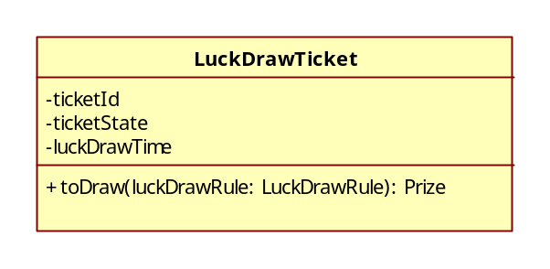
类属性 | 描述
Ticketed | 抽奖券标识，唯一标识抽奖券的序号
ticketState | 抽奖券状态，0未抽奖，1已抽奖
luckDrawTime | 抽奖时间，未抽奖时为空，已抽奖为抽奖时间
payOrderId | 充值缴费流水号

类方法 | 描述
toDraw | 抽奖，根据传入的抽奖规则对象，进行抽奖，如中奖返回奖品对象，如未中奖返回null

抽奖券工厂
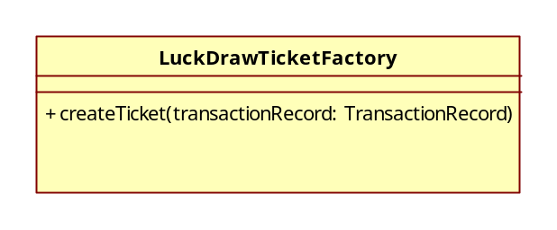

类方法 | 描述
createTicket | 创建抽奖券对象。

  - 序列图
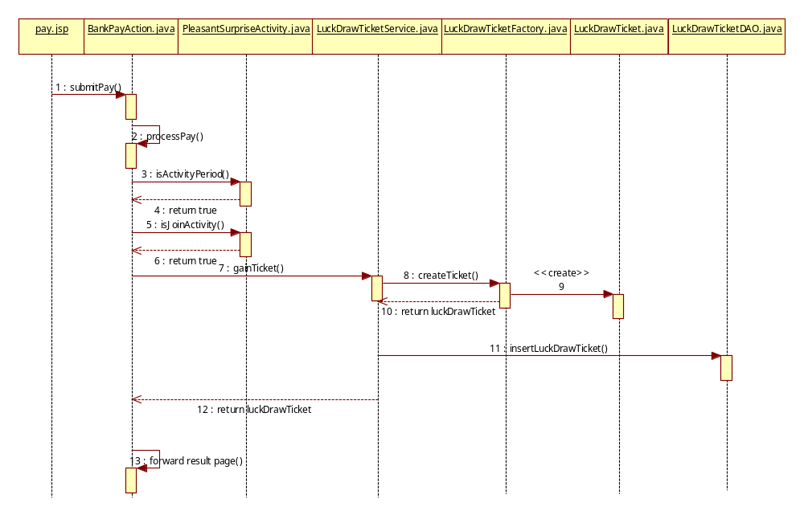
- 彩票代金券赠送用例
2.1 用例描述
彩票代金券赠送用例
主要参与者：四川电信网上营业厅用户
次要参与者：
前置条件：通过网上营业厅充值通道，选择支付宝缴费。
目标： 用户获取彩票代金券
主要路径：
1.用户登录充值界面选择充值号码类型，输入充值号码，选择支付宝支付方式，输入缴费金额，并提交请求。
2.进行正常支付宝支付流程处理。
3.支付宝支付处理成功，判断当前时间是否在活动期间内（2009-11-11至2009-12-31）。
4.当前时间在活动期间内，判断缴费金额是否大于等于活动参与最低缴费金额（100元）。
5.用户缴费金额满足活动参与最低缴费金额，获取赠送的彩票代金券。
扩展路径：
3.1 支付宝支付处理失败，返回支付失败的提示信息。
4.1 当前时间不在活动期间内，返回支付成功信息。
5.1 用户缴费金额不满足活动参与最低缴费金额，返回支付成功信息。

2.2 类图
彩票代金券实体
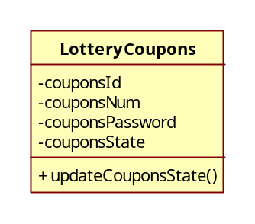
类属性 | 描述
couponsId | 彩票代金券标识
couponsNum | 彩票代金券卡号
couponsPassword | 彩票代金券密码
couponsState | 彩票代金券状态，0未赠送，1已赠送

类方法 | 描述
updateCouponsState | 更新彩票代金券状态从未赠送到已赠送

彩票代金券赠送记录类
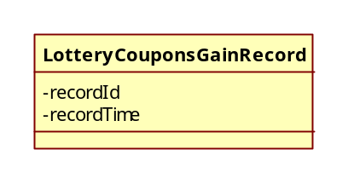
类属性 | 描述
recordId | 彩票代金券赠送记录标识
recordTime | 彩票代金券赠送记录时间

彩票代金券赠送记录规则
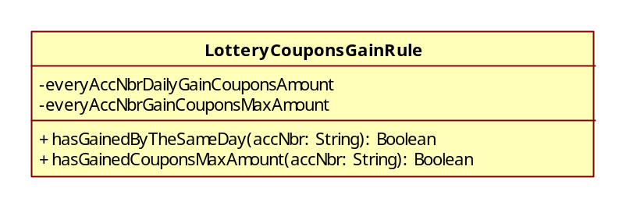
类属性 | 描述
everyAccNbrDailyGainCouponsAmount | 每产品号码每日获取彩票代金券数量（默认为1张）
everyAccNbrGainCouponsMaxAmount | 每产品号码获取彩票代金券最大数量（默认为10张）

类方法 | 描述
hasGainedByTheSameDay | 判断当天是否已获取彩票代金券
hasGainedCouponsMaxAmount | 判断是否已达到彩票代金券可领取最大量

2.3 序列图

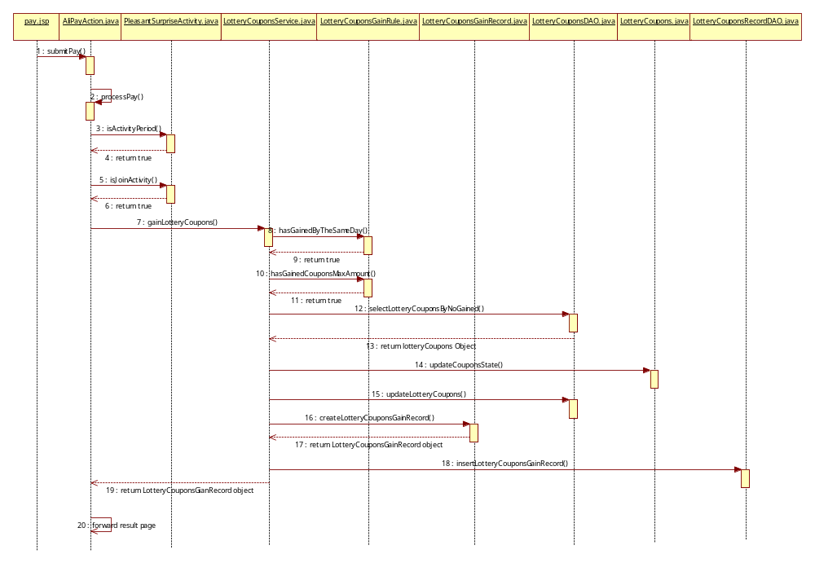

3.11888充值卡赠送用例
3.1 用例描述
11888充值卡赠送用例
主要参与者：四川电信网上营业厅用户
次要参与者：
前置条件：通过网上营业厅充值通道，选择建行或农行进行充值缴费
目标： 赠送用户11888充值卡
主要路径：
1.用户登录充值界面选择充值号码类型，输入充值号码，选择建设银行或农业银行支付方式，输入缴费金额，并提交请求。
2.进行正常银行支付流程处理。
3.银行支付处理成功，判断当前时间是否在活动期间内（2009-11-11至2009-12-31）。
4.当前时间在活动期间内，判断缴费金额是否大于等于活动参与最低缴费金额（100元）。
5.用户缴费金额满足活动参与最低缴费金额，获取赠送的11888充值卡。
扩展路径：
3.1 支付宝支付处理失败，返回支付失败的提示信息。
4.1 当前时间不在活动期间内，返回支付成功信息。
5.1 用户缴费金额不满足活动参与最低缴费金额，返回支付成功信息。

3.2 类图
充值卡赠送记录类
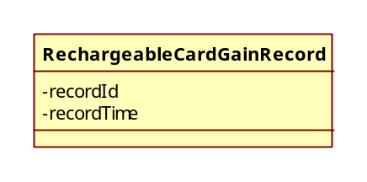
类属性 | 描述
recordId | 充值卡赠送记录标识
recordTime | 充值卡赠送记录时间

充值卡实体类
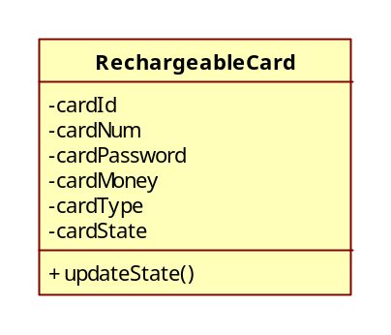
类属性 | 描述
cardId | 充值卡标识
cardNum | 充值卡号
cardPassword | 充值卡密码
cardType | 充值卡类型，默认为11888充值卡
cardState | 充值卡状态

类方法 | 描述
updateState | 更新充值卡状态

充值卡赠送规则类
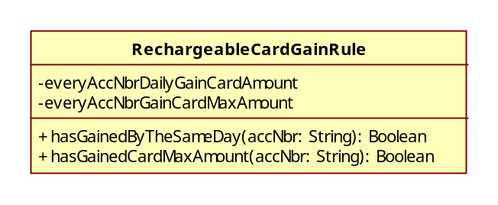
类属性 | 描述
everyAccNbrDailyGainCardAmount | 每产品号码每日赠送充值卡数量
everyAccNbrGainCardMaxAmount | 每产品号码赠送充值卡最大数量

类方法 | 描述
hasGainedByTheSameDay | 判断当日是否已赠送充值卡
hasGainedCardMaxAmount | 判断是否达到充值卡赠送最大数量

3.3序列图

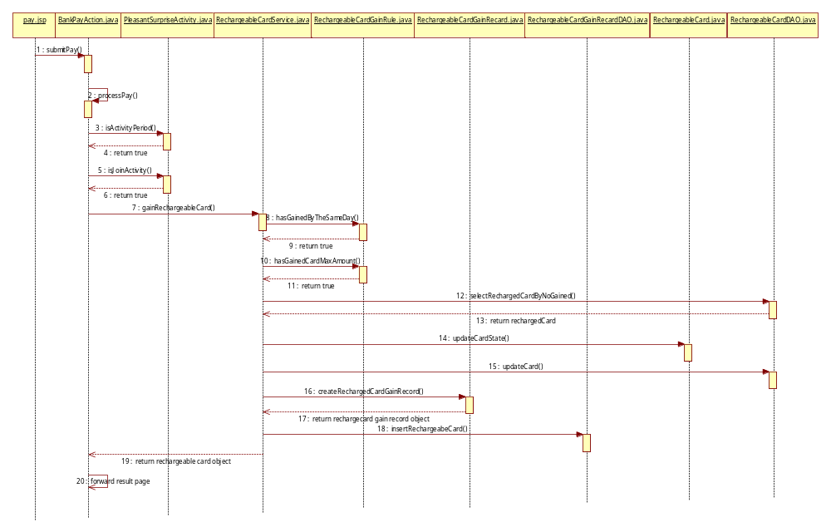

4抽奖券抽奖用例
待定
5.中奖查询用例
待定
6.活动查询用例
待定

